2019年度

四川省***部门决算

(范本)
目录

公开时间：2020年9月3日

第一部分 部门概况
一、基本职能及主要工作
二、机构设置
第二部分度部门决算情况说明
一、收入支出决算总体情况说明
二、收入决算情况说明
三、支出决算情况说明
四、财政拨款收入支出决算总体情况说明
五、一般公共预算财政拨款支出决算情况说明
六、一般公共预算财政拨款基本支出决算情况说明
七、“三公”经费财政拨款支出决算情况说明
八、政府性基金预算支出决算情况说明
九、 国有资本经营预算支出决算情况说明
十、其他重要事项的情况说明
第三部分 名词解释
第四部分 附件
附件1
附件2
第五部分 附表
一、收入支出决算总表
二、收入决算表
三、支出决算表
四、财政拨款收入支出决算总表
五、财政拨款支出决算明细表
六、一般公共预算财政拨款支出决算表
七、一般公共预算财政拨款支出决算明细表
八、一般公共预算财政拨款基本支出决算表
九、一般公共预算财政拨款项目支出决算表
十、一般公共预算财政拨款“三公”经费支出决算表
十一、政府性基金预算财政拨款收入支出决算表
十二、政府性基金预算财政拨款“三公”经费支出决算表
十三、国有资本经营预算支出决算表
(注：请部门根据实际注明页码)

第一部分 部门概况

基本职能及主要工作
1．本单位属于参公管理的事业单位。
2．机构人员情况。
本单位编制数6人，实有在职职工4人。
- 机构人员
本年增加0人。

（二）2019年重点工作完成情况。
1.地震监测和预警。一是积极配合省地震局开展国家地震烈度速报与预警工程我市龙池中学基本站项目工作，争取早日建成；二是密切关注现已建成的3个“多分量AETA地震监测系统”试验站，对监测数据每日记录，保障数据及时上传；三是与市广电部门开展了我市中心城区地震预警应用项目前期工作，现已完成项目初步设计方案。
2.群测群防。全市18个镇乡均设置了防震减灾助理员，由镇乡建管所负责人兼任，同时兼职镇乡宏观观测员、灾情速报员和科普宣传员；在村（居）设置宏观观测员、灾情速报员和科普宣传员，由村（居）委会干部兼任。及时对“三网一员”人员进行登记备案，并积极组织培训，于2019年11月29日邀请专家对全市各镇乡50余名“三网一员”进行了培训。
3.震情跟踪。制订了《2019年震情跟踪工作方案》，成立了包括各乡镇防震减灾助理员和宏观观测员为成员的震情跟踪工作领导小组，对震情跟踪各项工作进行了布署。全面加强异常核实工作，实行分级负责、责任包干制度，坚决做到异常核实“不过夜”，有一起核实一起，做到件件有落实，事事有回音。
4.科普宣传。制定了《2019年度防震减灾宣传工作计划》，提前贮备宣传资料。积极参加政府相关部门组织的“科普宣传月”“12.4宪法宣传日”等宣传活动；牵头组织第11个“防灾减灾日”集中宣传活动。5月9日上午，全市17个单位在峨眉大厦广场开展了主题为“提高灾害防治能力，构筑生命安全防线”集中宣传活动；通过形式多样的宣传活动，发放宣传资料2万余份，环保手提袋600余个。
5.防灾减灾演练。协助市应急管理局于5月17日下午在我市新平工业园区组织了“峨眉山市2019年防灾减灾综合应急演练”。公安、住建、民政、卫健等15个单位参演，总计参演人数约200人，全市各镇乡均派人到现场进行了观摩。
6.应急救援培训。邀请乐山市应急救援专家杨学文同志于5月17日上午对200多名基层民兵进行防震减灾科普知识和应急救援基础培训。通过此次培训，进一步提升了我市基层民兵应急救援能力。
7.人防工作开展情况。严格按照《乐山市人民防空机动指挥所训练管理使用暂行规定》组织我办人防机动指挥所平时训练，每周进行一次训练，并参加乐山市人防办外出拉练2次；同时，积极发挥机动指挥所战时人民防空、平时应急抢险救援行动的作用，积极参加我市应急救援演练，极大地提高了机动指挥所应急快速反应能力和指挥信息保障能力。截止至12月18日，共完成35个项目人防易地建设费缴费审批，所有审批项目严格按照政策文件和审批时限，做到了应收尽收，共收缴5693万元人防易地建设费。

二、机构设置
参照公务员法管理的事业单位1个。

第二部分 2019年度部门决算情况说明

- 收入支出决算总体情况说明
2019年度收、支总计97.46万元。与2018年相比，收、支总计各增减少10.96万元，下降10.11%。主要变动原因是本年项目经费减少。
（图1：收、支决算总计变动情况图）（柱状图）
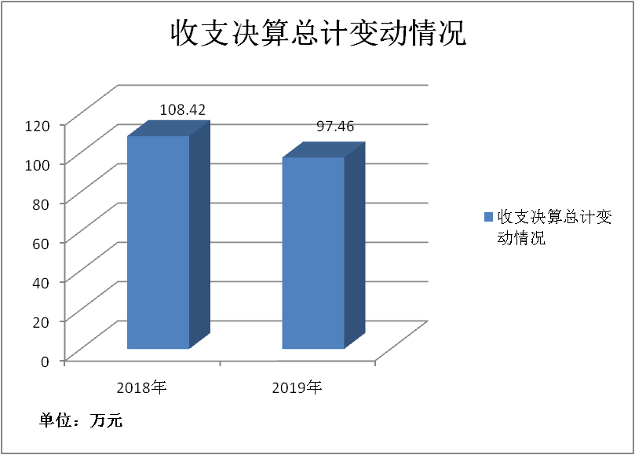

- 收入决算情况说明

2019年本年收入合计96.85万元，其中：一般公共预算财政拨款收入96.85万元，占100%；政府性基金预算财政拨款收入0万元，占0%；上级补助收入0万元，占0%；事业收入0万元，占0%；经营收入0万元，占0%；附属单位上缴收入0万元，占0%；其他收入0万元，占0%。
（图2：收入决算结构图）（饼状图）
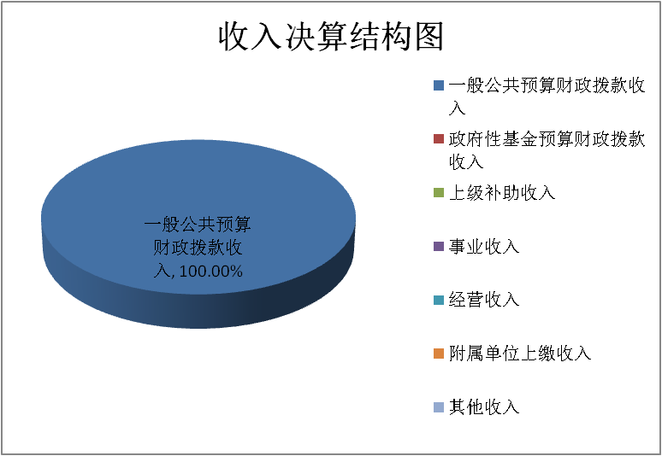

- 支出决算情况说明

2019年本年支出合计97.29万元，其中：基本支出71.85万元，占73.85%；项目支出25.44万元，占26.15%；上缴上级支出0万元，占0%；经营支出0万元，占0%；对附属单位补助支出0万元，占0%。
（图3：支出决算结构图）（饼状图）
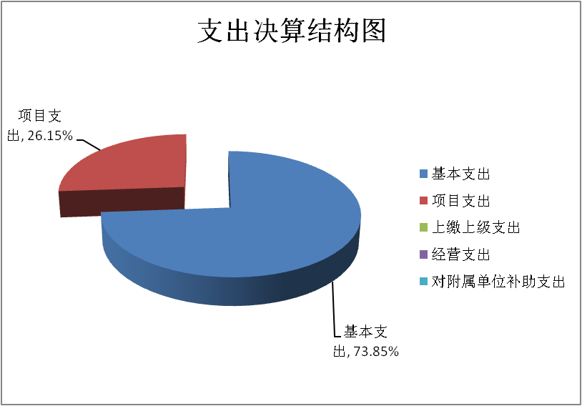

四、财政拨款收入支出决算总体情况说明
2019年财政拨款收、支总计97.30万元。与2018年相比，财政拨款收、支总计各减少10.13万元，下降9.43%。主要变动原因是本年项目减少。
（图4：财政拨款收、支决算总计变动情况）（柱状图）
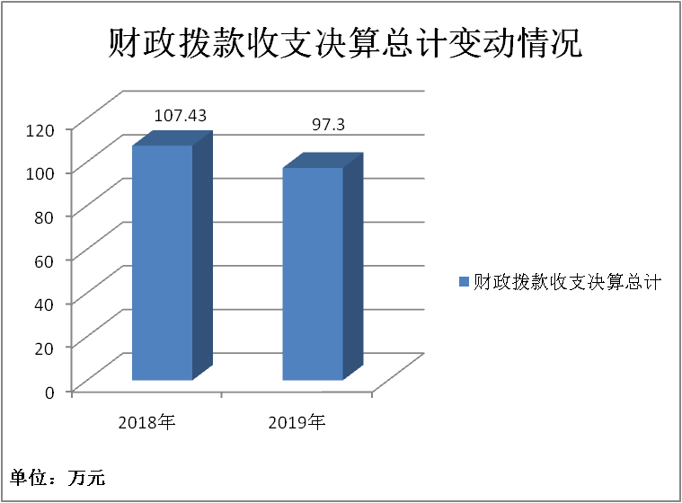

五、一般公共预算财政拨款支出决算情况说明

（一）一般公共预算财政拨款支出决算总体情况
2019年一般公共预算财政拨款支出97.29万元，占本年支出合计的100%。与2018年相比，一般公共预算财政拨款减少9.69万元，下降9.06%。主要变动原因是本年项目减少，项目经费减少。
（图5：一般公共预算财政拨款支出决算变动情况）（柱状图）

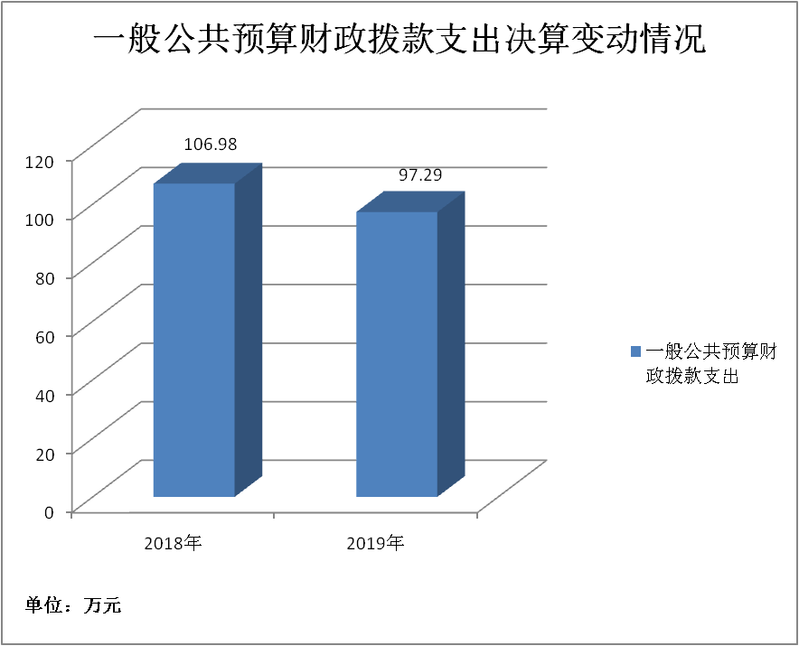

（二）一般公共预算财政拨款支出决算结构情况
2019年一般公共预算财政拨款支出97.29万元，主要用于以下方面:一般公共服务（类）支出0万元，占0%；教育支出（类）0万元，占0%；科学技术（类）支出0万元，占0%；国防（类）9.73万元，占10%；文化旅游体育与传媒（类）支出0万元，占0%；社会保障和就业（类）支出6.52万元，占6.70%；卫生健康支出1.57万元，占1.62%；住房保障支出5.07万元，占5.21%；灾害防治及应急管理支出74.40万元，占76.47%。（罗列全部功能分类科目，至类级。）
（图6：一般公共预算财政拨款支出决算结构）（饼状图）

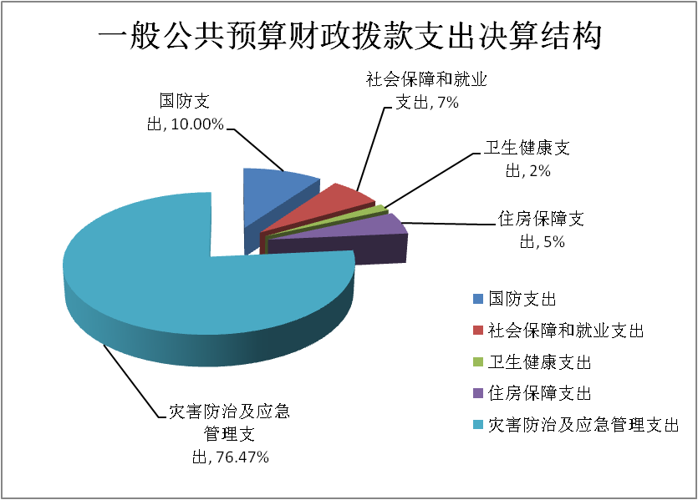

（三）一般公共预算财政拨款支出决算具体情况

2019年一般公共预算支出决算数为97.29万元，完成预算100%。其中：
1.一般公共服务（类）***（款）***（项）: 本年无此项业务发生。
2.教育（类）***（款）***（项）: 本年无此项业务发生。
3.科学技术（类）***（款）***（项）: 本年无此项业务发生。
4.文化旅游体育与传媒（类）***（款）***（项）: 本年无此项业务发生。
5.国防（类）国防动员（款）人民防空（项）: 支出决算为9.73万元，完成预算100%，决算数与预算数持平。
6.社会保障和就业（类）行政事业单位离退休（款）机关事业单位基本养老保险缴费支出（项）: 支出决算为4.48万元，完成预算100%，决算数与预算数持平。
7.社会保障和就业（类）行政事业单位离退休（款）机关事业单位职业年金缴费支出（项）: 支出决算为2.04万元，完成预算100%，决算数与预算数持平。
8.卫生健康（类）行政事业单位医疗（款）行政单位医疗（项）:支出决算为1.57万元，完成预算100%，决算数与预算数持平。
9.住房保障支出（类）住房改革支出（款）住房公积金（项）:支出决算为5.07万元，完成预算100%，决算数与预算数持平。
10.灾害防治及应急管理（类）地震事务（款）行政运行（项）:支出决算为58.69万元，完成预算100%，决算数与预算数持平。
11.灾害防治及应急管理（类）地震事务（款）地震应急救援（项）:支出决算为15.49万元，完成预算100%，决算数与预算数持平。
12.灾害防治及应急管理（类）地震事务（款）其他地震事务支出（项）:支出决算为0.22万元，完成预算100%，决算数与预算数持平。

六、一般公共预算财政拨款基本支出决算情况说明
2019年一般公共预算财政拨款基本支出71.85万元，其中：
人员经费61.77万元，主要包括：基本工资、津贴补贴、奖金、伙食补助费、绩效工资、机关事业单位基本养老保险缴费、职业年金缴费、其他社会保障缴费、其他工资福利支出、离休费、退休费、抚恤金、生活补助、医疗费补助、奖励金、住房公积金、其他对个人和家庭的补助支出等。
日常公用经费10.08万元，主要包括：办公费、印刷费、咨询费、手续费、水费、电费、邮电费、取暖费、物业管理费、差旅费、因公出国（境）费用、维修（护）费、租赁费、会议费、培训费、公务接待费、劳务费、委托业务费、工会经费、福利费、公务用车运行维护费、其他交通费、税金及附加费用、其他商品和服务支出、办公设备购置、专用设备购置、信息网络及软件购置更新、其他资本性支出等。

七、“三公”经费财政拨款支出决算情况说明

（一）“三公”经费财政拨款支出决算总体情况说明
2019年“三公”经费财政拨款支出决算为4.99万元，完成预算100%，决算数与预算数持平。

（二）“三公”经费财政拨款支出决算具体情况说明
2019年“三公”经费财政拨款支出决算中，因公出国（境）费支出决算0万元，占0%；公务用车购置及运行维护费支出决算4.99万元，占100%；公务接待费支出决算0万元，占0%。具体情况如下：
（图7：“三公”经费财政拨款支出结构）（饼状图）

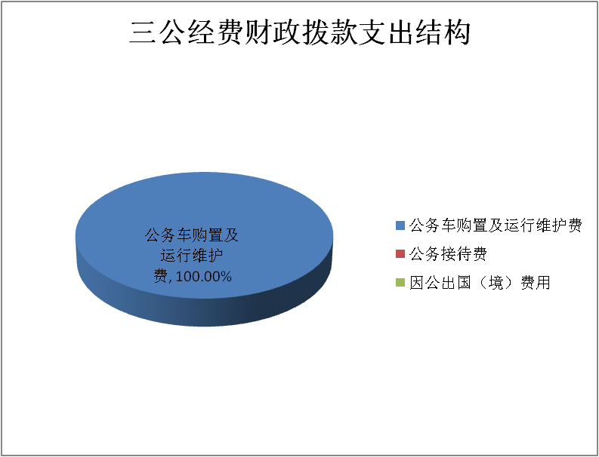

1.因公出国（境）经费支出0万元。全年安排因公出国（境）团组0次，出国（境）0人。
2.公务用车购置及运行维护费支出4.99万元,完成预算100%。公务用车购置及运行维护费支出决算比2018年增加1.18万元，增长30.97%。主要原因是本年开展地震演练等事务。
其中：公务用车购置支出0万元。全年按规定更新购置公务用车0辆，金额0元。截至2019年12月底，单位共有公务用车2辆，其中：主要领导干部用车0辆、机要通信用车0辆、应急保障用车0辆、 执法执勤用车0辆、特种专业技术用车1辆、其他用车1辆。
公务用车运行维护费支出4.99万元。主要用于机构日常工作、防震演练等所需的公务用车燃料费、维修费、过路过桥费、保险费等支出。
3.公务接待费支出0万元。公务接待费支出决算比2018年减少0.3万元，下降100%。主要原因是本年无接待事务：
国内公务接待支出0万元。国内公务接待0批次，0人次（不包括陪同人员），共计支出0万元。
外事接待支出0万元，外事接待0批次，0人，共计支出0万元。

八、政府性基金预算支出决算情况说明
2019年政府性基金预算拨款支出0万元。

- 国有资本经营预算支出决算情况说明
2019年国有资本经营预算拨款支出0万元。

十、其他重要事项的情况说明

（一）机关运行经费支出情况
2019年，峨眉山市防震减灾服务中心机关运行经费支出10.08万元，比2018年减少0.99万元，下降8.46%。主要原因是厉行节约、节能降耗。

（二）政府采购支出情况
2019年，峨眉山市防震减灾服务中心政府采购支出总额0万元，其中：政府采购货物支出0万元、政府采购工程支出0万元、政府采购服务支出0万元。授予中小企业合同金额0万元，占政府采购支出总额的0%，其中：授予小微企业合同金额0万元，占政府采购支出总额的0%。

（三）国有资产占有使用情况
截至2019年12月31日，峨眉山市防震减灾服务中心共有车辆0辆，其中：主要领导干部用车0辆、机要通信用车0辆、应急保障用车0辆、特种专业技术用车1辆、其他用车1辆……其他用车主要是用于机关日常运行。单价50万元以上通用设备0台（套），单价100万元以上专用设备0台（套）。

- 名词解释

1.财政拨款收入：指单位从同级财政部门取得的财政预算资金。
2.事业收入：指事业单位开展专业业务活动及辅助活动取得的收入。如…（二级预算单位事业收入情况）等。
3.经营收入：指事业单位在专业业务活动及其辅助活动之外开展非独立核算经营活动取得的收入。如…（二级预算单位经营收入情况）等。
4.其他收入：指单位取得的除上述收入以外的各项收入。主要是…（收入类型）等。
5.用事业基金弥补收支差额：指事业单位在当年的财政拨款收入、事业收入、经营收入、其他收入不足以安排当年支出的情况下，使用以前年度积累的事业基金（事业单位当年收支相抵后按国家规定提取、用于弥补以后年度收支差额的基金）弥补本年度收支缺口的资金。
6.年初结转和结余：指以前年度尚未完成、结转到本年按有关规定继续使用的资金。
7.结余分配：指事业单位按照事业单位会计制度的规定从非财政补助结余中分配的事业基金和职工福利基金等。
8.年末结转和结余：指单位按有关规定结转到下年或以后年度继续使用的资金。
9.国防（类）国防动员（款）人民防空（项）: 反映用于人民防空工程建设、宣传等方面的支出。

10.社会保障和就业（类）行政事业单位离退休（款）机关事业单位基本养老保险缴费支出（项）：是指反映机关事业单位实施养老保险制度由单位缴纳的基本养老保险费支出。
11.社会保障和就业（类）行政事业单位离退休（款）机关事业单位职业年金缴费支出（项）:是指反映机关事业单位实施养老保险制度由单位实际缴纳的职业年金支出。
12.卫生健康（类）医疗保障（款）行政单位医疗（项）:反映财政部门安排的行政单位（包括实行公务员管理的事业单位）基本医疗保险缴费经费，未参加医疗保险的行政单位的公费医疗经费，按国家规定享受离退休人员、红军老战士待遇人员的医疗经费。
13. 住房保障（类）住房改革支出（款）住房公积金（项）:是指反映行政事业单位按人力资源和社会保障部、财政部规定的基本工资和津贴补贴以及规定比例为职工缴纳的住房公积金。
14.灾害防治及应急管理（类）地震事务（款）行政运行（项）:反映行政单位（包括实行公务员管理的事业单位）的基本支出。
15.灾害防治及应急管理（类）地震事务（款）地震应急救援（项）:反映地震应急救援方面的支出，包括地震应急预案编制、应急演练，应急设备购置和维护，地震现场应急工作，国内外地震灾害救援，救援设备购置和维护、国家和地方紧急救援队的运转及国务院抗震救灾指挥系统以及地方各级抗震救灾指挥系统运行方面的支出。
16.灾害防治及应急管理（类）地震事务（款）其他地震事务支出（项）:反映除上述项目以外其他用于地震事务方面的支出。
17.基本支出：指为保障机构正常运转、完成日常工作任务而发生的人员支出和公用支出。
18.项目支出：指在基本支出之外为完成特定行政任务和事业发展目标所发生的支出。
19.经营支出：指事业单位在专业业务活动及其辅助活动之外开展非独立核算经营活动发生的支出。
20.“三公”经费：指部门用财政拨款安排的因公出国（境）费、公务用车购置及运行费和公务接待费。其中，因公出国（境）费反映单位公务出国（境）的国际旅费、国外城市间交通费、住宿费、伙食费、培训费、公杂费等支出；公务用车购置及运行费反映单位公务用车车辆购置支出（含车辆购置税）及租用费、燃料费、维修费、过路过桥费、保险费等支出；公务接待费反映单位按规定开支的各类公务接待（含外宾接待）支出。
21.机关运行经费：为保障行政单位（含参照公务员法管理的事业单位）运行用于购买货物和服务的各项资金，包括办公及印刷费、邮电费、差旅费、会议费、福利费、日常维修费、专用材料及一般设备购置费、办公用房水电费、办公用房取暖费、办公用房物业管理费、公务用车运行维护费以及其他费用。

第五部分 附表

一、收入支出决算总表

二、收入决算表

三、支出决算表

四、财政拨款收入支出决算总表

五、财政拨款支出决算明细表

六、一般公共预算财政拨款支出决算表

七、一般公共预算财政拨款支出决算明细表

八、一般公共预算财政拨款基本支出决算表

九、一般公共预算财政拨款项目支出决算表

十、一般公共预算财政拨款“三公”经费支出决算表

十一、政府性基金预算财政拨款收入支出决算表

十二、政府性基金预算财政拨款“三公”经费支出决算表

十三、国有资本经营预算支出决算表

